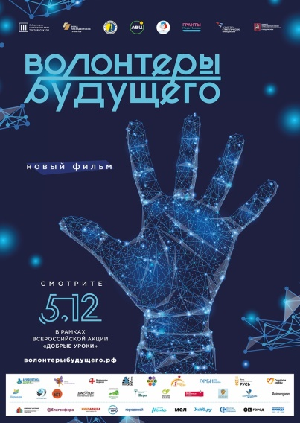

5 декабря в России отмечается Международный день добровольца (волонтера). В 2017 году праздник официально был утвержден Указом Президента Российской Федерации №572. В этот день по всей стране в четвертый раз пройдет Всероссийская акция «Добрые уроки».  
Сегодня вместе со всей страной в рамках акции «Добрые уроки» мы посмотрели фильм «ВОЛОНТЕРЫ БУДУЩЕГО» и обсудили возможности, которые открывает сегодня перед нами добровольчество.